Pertama kita harus menginstall snort terlebih dahulu.

Kedua kita setting snort.

Ketiga kita harus memasukkan ip pada komputer yang akan dilihat apakah komputer tersebut masuk pada komputer kita.

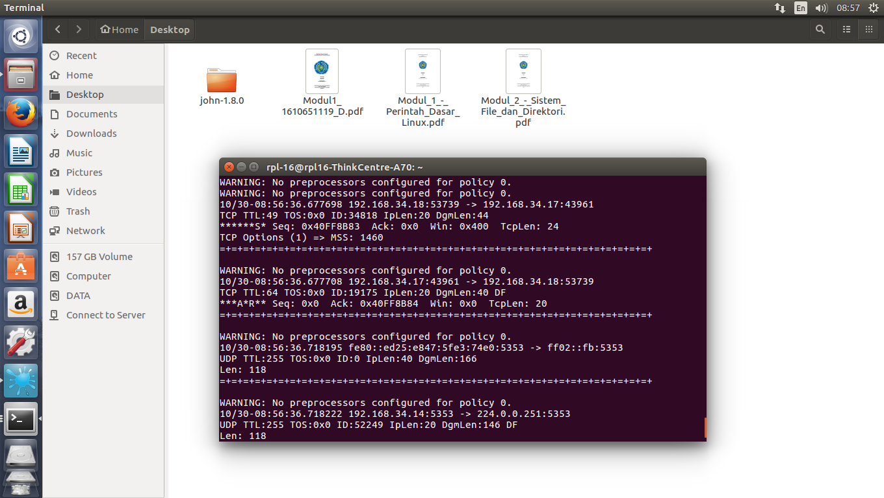

Langkah kedua kita install juga nmap pada terminal.

Sudo Apt-get install nmap.

Kedua kita masukkan alamat yang akan kita cari di nmap.

Selesai.

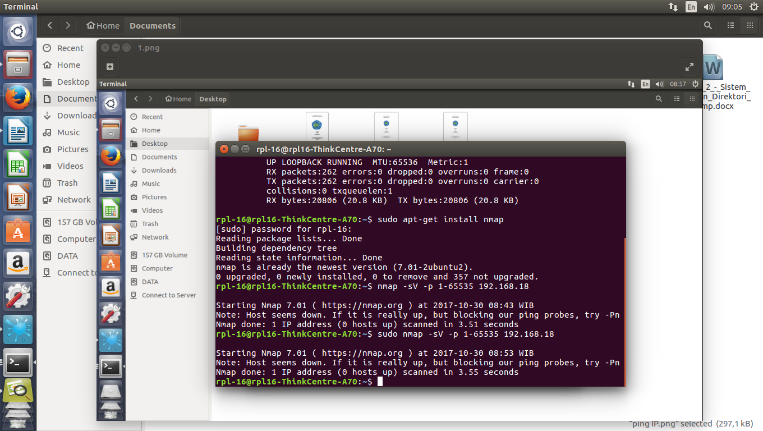

Terakhir kita saling masukkan ip pada komputer masing masing untuk memastikan apakah ip dari komputer tersebut sudah terdeteksi atau tidak.

Contoh : 192.168.34.17

